PROJETO “MEU SUS É ASSIM”
CANAL SAÚDE/FIOCRUZ

O QUE É?
O Canal Saúde é um canal de televisão do SUS, operacionalizado pela Fiocruz, voltado para a promoção da saúde e para o fortalecimento de políticas públicas nessa área. Mais informações em: http://www.canal.fiocruz.br/
O “Meu SUS é Assim” é um projeto-piloto deste canal, implantado de forma pioneira no estado do Rio Grande do Norte, em parceria com o COSEMS/RN. São dois os objetivos:
- Sintonizar a transmitir o Canal Saúde em todas as salas de espera das Unidades Básicas de Saúde do estado, por meio da instalação de antenas parabólicas;

- Veicular no Canal Saúde conteúdos regionais sobre o SUS, por meio de pequenos vídeos produzidos localmente pelas próprias Secretarias Municipais de Saúde e enviados ao Canal Saúde.

POR QUÊ?
O Canal Saúde atua como contraponto ao conteúdo negativo sobre o SUS que geralmente é mostrado na grande mídia. Além de levar até a população informações essenciais sobre o sistema, mostra ações e experiências de sucesso na saúde pública.
Acreditamos que uma melhor compreensão da população sobre o que é e como funciona o SUS resultará em um melhor funcionamento do sistema o que, por consequência, facilitará o trabalho da gestão.
O SUS possui um canal de televisão com conteúdo confiável e qualificado, que pode/deve ser utilizado pelo gestor para melhor informar a população. Por diversas características, as salas de espera das unidades de saúde são um local privilegiado para isso.
Além disso, a produção local de conteúdo sobre o SUS permitirá que o Canal Saúde amplie e diversifique seu conteúdo. Por outro lado, dará visibilidade ao trabalho das secretarias municipais, divulgando experiências exitosas locais para todo o Brasil.

COMO PARTICIPAR?
Confira a seguir um passo a passo para a aquisição e sintonia das antenas parabólicas para veiculação do Canal Saúde nas UBSs, bem como as instruções para a produção e o envio dos vídeos, para que eles possam ser exibidos em rede nacional e retransmitido nos 167 municípios de todo o Rio Grande do Norte.

PASSO 1 – AQUISIÇÃO DO EQUIPAMENTO
Para sintonizar o CANAL SAÚDE em qualquer lugar do país se faz necessária a aquisição de antenas parabólicas com as seguintes especificações técnicas:

- Parabólica convencional de tela de diâmetro 2,4 metros;
- LNBF multipontos Banda C (permitirá a você colocar o sinal em vários pontos);
- Decodificador de Satélite Híbrido (analógico / digital) DVB-S / Mpeg-2 (com saída em NTSC-M);
- Cabo RGC-59 (50 metros ou a metragem necessária para interligar a parabólica ao decodificador);
- TV com entrada de áudio e vídeo NTCS 32" (o tamanho da TV pode ser de acordo com a necessidade);
- A antena deve ser instalada com apontamento para o satélite C2 (70 graus de longitude oeste) e com os seguintes parâmetros:

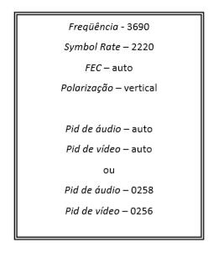

OBS: O decodificador de Satélite Digital DVB-S/Mpeg-2 é suficiente para sintonizar o CANAL SAÚDE.

PASSO 2 – SINTONIA DO CANAL
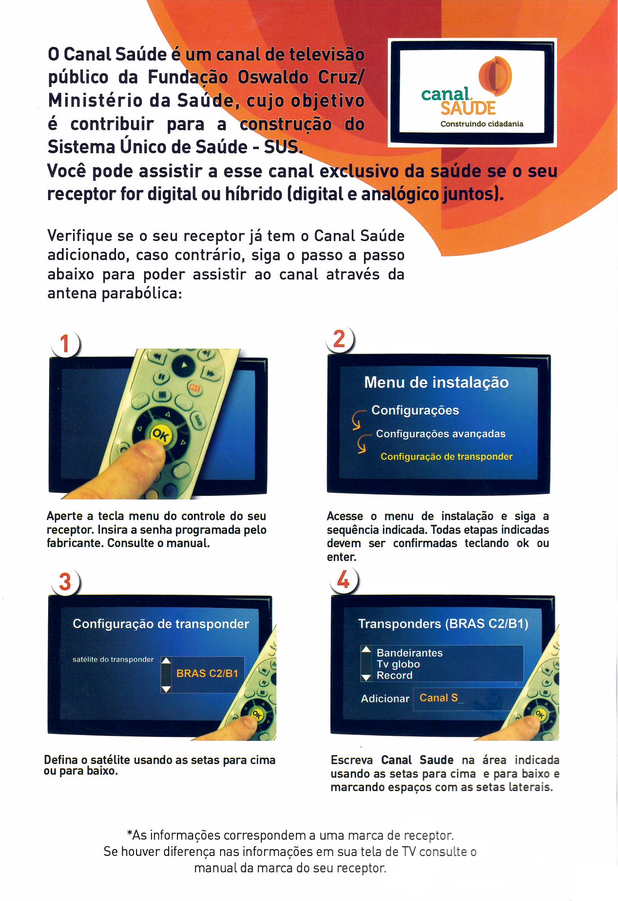

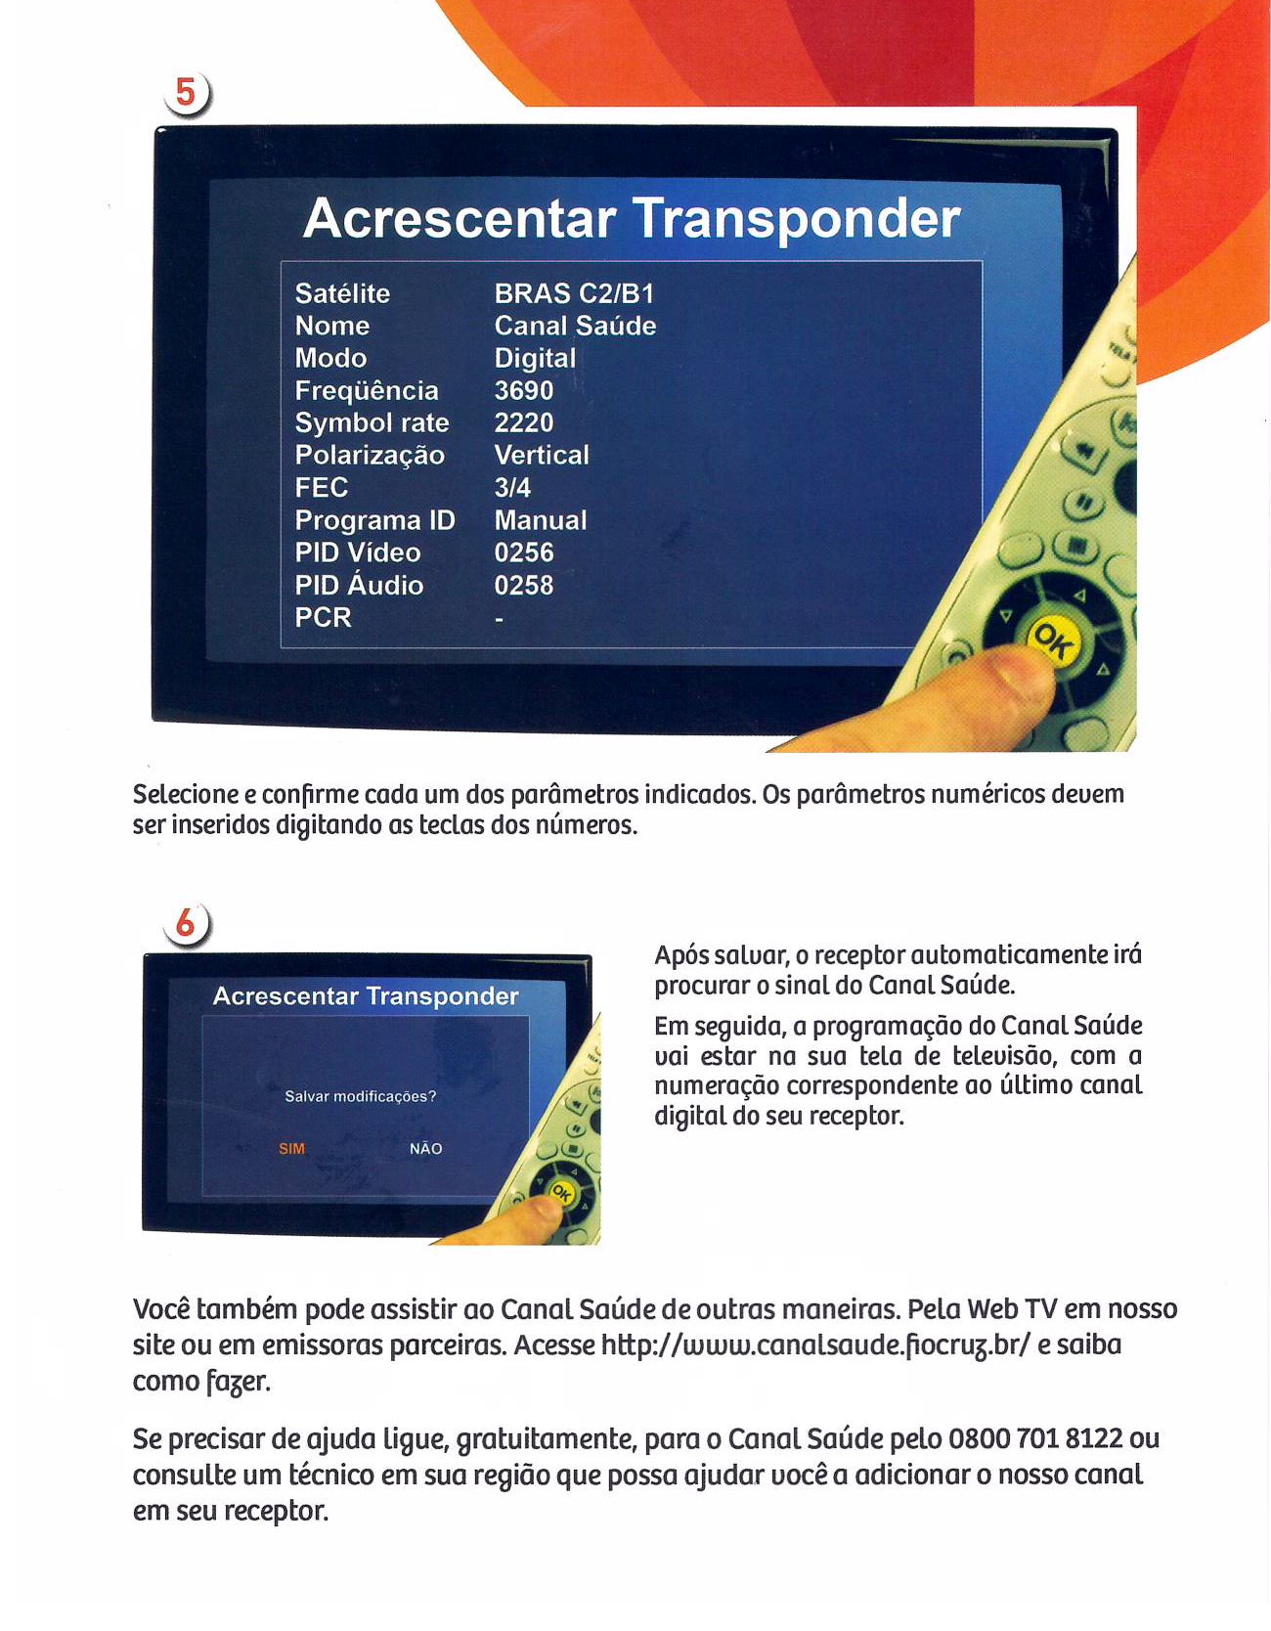
PASSO 3 – PRODUÇÃO DOS VÍDEOS
A produção de conteúdo audiovisual fica por conta das gestões municipais. OS vídeos enviados serão exibidos no “Meu SUS é Assim”, novo interprograma do Canal Saúde, que será exibido aleatoriamente nos intervalos da programação.
CONTEÚDO: apresentação de alguma ação/experiência importante ou exitosa desenvolvida pelo município no âmbito do SUS. Atenção: não é propaganda pessoal do gestor!
FORMATO: vídeos com 60 a 90 segundos (1 minuto / 1 minuto e meio), produzidos com qualquer equipamento (inclusive smartphone), resguardando cuidados mínimos com a qualidade de imagem e som (atenção à estabilidade, iluminação e voz).
LINGUAGEM: jornalística (não usar linguagem publicitária/institucional).
PASSO 4 – EDIÇÃO E ENVIO DOS VÍDEOS
Os vídeos devem ser enviados ao Canal Saúde já editados (a edição pode ser feita no próprio smartphone). Não será aceito o material bruto das gravações. A finalização (colocação de créditos e de vinhetas de abertura e fechamento) será feita pela equipe de profissionais do Canal Saúde. Além do roteiro, é necessário enviar, por e-mail, as autorizações de uso de imagem das pessoas que aparecem nos vídeos (faça o download aqui).

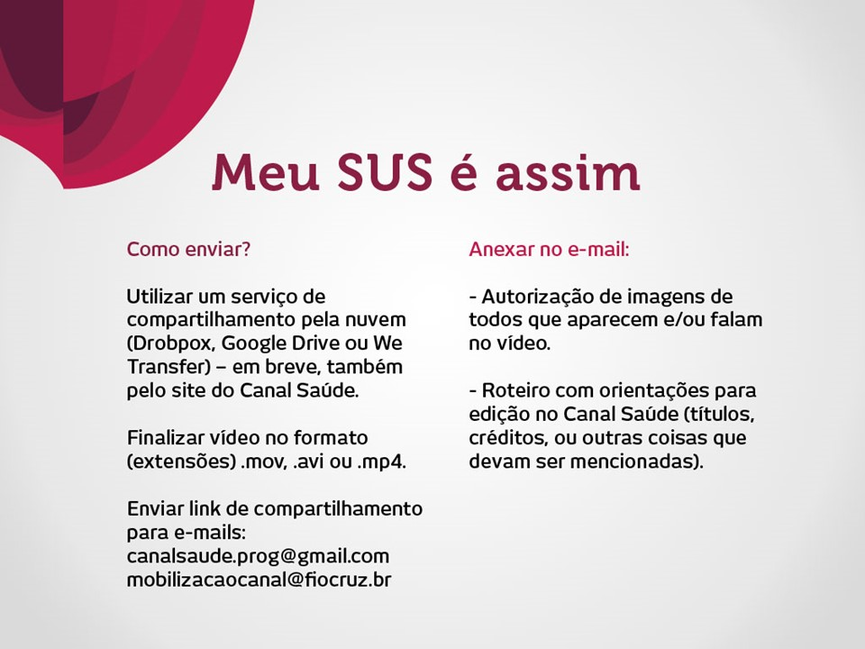

PASSO 5 – VEICULAÇÃO
Após a finalização, os vídeos enviados pelas secretarias serão veiculados nos intervalos da programação do Canal Saúde e também ficarão à disposição do Cosems/RN para serem utilizados na divulgação local.

